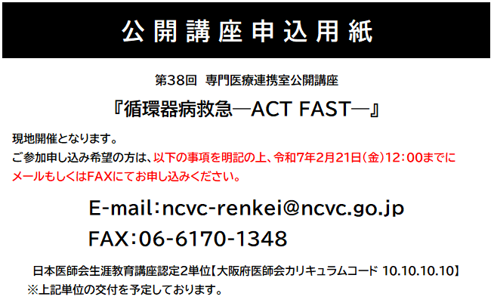

参加者氏名：
---------------------------------------------------------------------------------------------------------------------
施設名：
---------------------------------------------------------------------------------------------------------------------
所属郡市区等医師会名：
---------------------------------------------------------------------------------------------------------------------
大阪府医師会チケット番号：
---------------------------------------------------------------------------------------------------------------------
メールアドレス：
---------------------------------------------------------------------------------------------------------------------
電話番号：
---------------------------------------------------------------------------------------------------------------------
本公開講座をどこでお知りになりましたか？

□連携室定期便 □職員からの紹介 □医師会HP □病院HP □その他


